Kvalavåg 2020 bei Tresviken feriehytter

Hallo Norge-Freunde,
nachdem ich so viel Freude mit euren Reiseberichten hatte und aus denen ich viele Anregungen herausgelesen habe, möchte ich es auch mal versuchen.
Im Mai 2019 begannen die Vorbesprechungen. Es sollte eine Fahrt mit unseren Frauen werden.
Meine Frau war zwar schon 4 Mal in Norge, aber erst das letzte Jahr mit zum Fischen.
Und was soll ich sagen, hat voll eingeschlagen mit dem Norge-Angel-Virus und das gleich mit einem 15,5kg Dorsch,
Jetzt soll die Schwägerin auch mit dem Virus infiziert werden.
Es wurde Südnorwegen. Wegen den kürzeren Weg herausgesucht. Bei Navasol haben wir für 14 Tage ein Ferienhaus gebucht, ein 23 Fuß Boot da reservieren lassen, die Fährüberfahrt und einen 9-Sitzer Bus gebucht.
Die Vorfreude im Frühjahr wurde zu einem Zittern und Bangen ob wir überhaupt fahren, Corona ließ Grüßen, aber letztendlich kam Juli die erlösende Nachricht das wir im August einreisen dürfen.
Über Google Maps mal den Anfahrtsweg zum Bus Vermieter gesucht, Ups nicht zu finden,
also Hertz angerufen, 30 min Warteschleife Buchungsnummer durchgegeben und siehe da die Miet-Station in Schweinfurt wurde aufgelöst. Na ja halt dann Würzburg. Das sollten mir aber per Mail mit Adresse bestätigt werden, aber nichts kam. Dann 2 mal per Mail angefragt, nichts. Mein Vertragspartner ADAC per Mail verständigt, Antwort: Ersatzbuchung vornehmen und Hertz soll die Mehrkosten tragen,
Gemacht getan, schau mer mal ob die Kohle kommt,
So, noch schnell die über Airbnb schon bezahlte Zwischenübernachtung storniert. Die Dänen haben eine einmalige Übernachtung nicht erlaubt. Und dann schnell über HRS zwei Einzelübernachtung in Flensburg gebucht.
Donnerstag den 06. August den abgeholt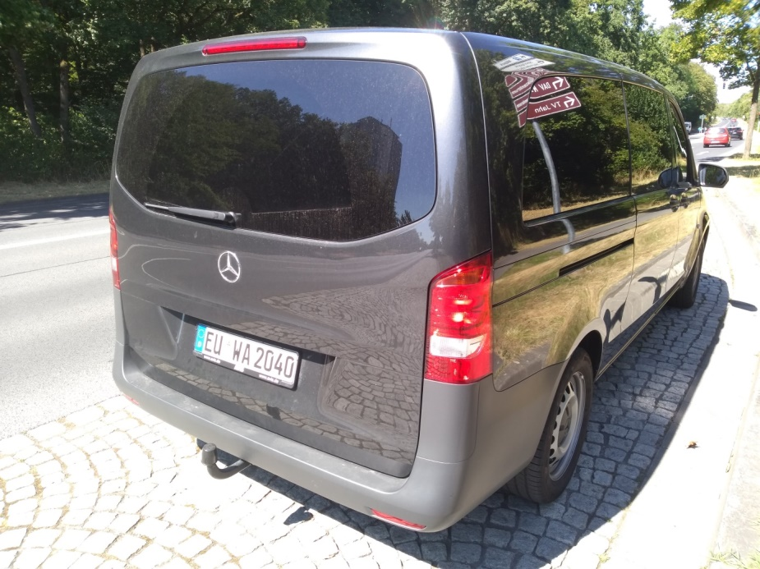

Benz Viano Diesel 160PS Automatik mit Tempomat. Die hintere Sitzreihe noch ausgebaut, beladen und am Freitag los. Die A7 war eine Katastrophe. Für die 650km 9 Std. um 19:00 waren wir da, schnell Zimmer bezogen und ab in die Stadt zu Abendessen. Als wir um 21:30 zur Tiefgarage zurück kamen, o Schreck die Tore zu. Einmal außen rum und an einem Treppenaufgang ein Tel. Nr. gefunden. Als ich gerade anrief, öffnete sich die Türe und zwei Angestellte haben uns rein gelassen. Von Innen konnten wir mit der bezahlte Parkkarte das Rolltor öffnen, noch mal gutgegangen. Samstag früh um 04:30 Abfahrt. Wollten um 08:00 uns an dem Fährterminal mit Christian aus dem Nachbarforum treffen. Um 06:15 Mail Empfang + SMS die Fjord-Cad wäre Defekt und sie melden sich per Tel., der Pannenurlaub geht weiter. Ich schaute auf die Rest Km vom Navi, noch 50 km. Mit dem Handy auf die Seite von Fjord Line und siehe da um 09:30 Abfahrt nach Langesund möglich, Option 1, Langesund, Option 2, Stornieren und mit Colorline neu buchen aber da ist die Rückfahrt Ankunft erst 19:30. Kriegsrat hat Langesund gewählt. Also in Hirtshals gleich in die Langesund Reihen eingeordnet, waren 5 Schalter offen und da nur je 2 – 3 Fahrzeuge. Am einzigen Schalter für Kristiansand waren 20 Fahrzeuge und die waren jeweils 5-10 min am Lamentieren. Umbuchen ging problemlos nach dem sich das Fräulein per Hand-Funk schlau gemacht hatte. Kamen in die Ersatz Reihe 47 von 42-50, zittern war angesagt. Anruf von Christian aus unseren Forum, er ist rumgedreht und fährt schon 30km Richtung Malmö, nach meiner Lösungsidee drehe er um und ist mit uns nach Langesund gefahren. Ankunft 14:00 schnell beim Zoll unser Zettel reingereicht. Bei 4 Erwachsene 20l Bier, 12l Wein und ein Flasche hochprozentiges als Gastgeschenk, kurze Musterung, Zettel erhalten und gute Fahrt. Ja Ehrlich währt am längsten.
Das Navi schickte uns über Haukeli mit Ankunft 21:00, schnell noch getankt und Vermieter über unsere spätere Ankunft unterrichtet.
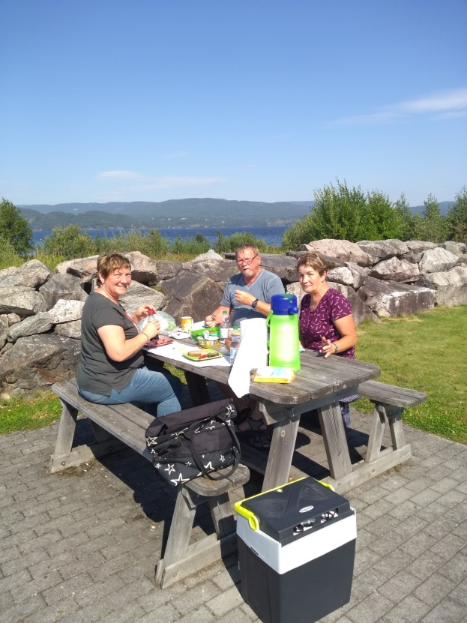
Brotzeit in Ulefoss bei 20°.
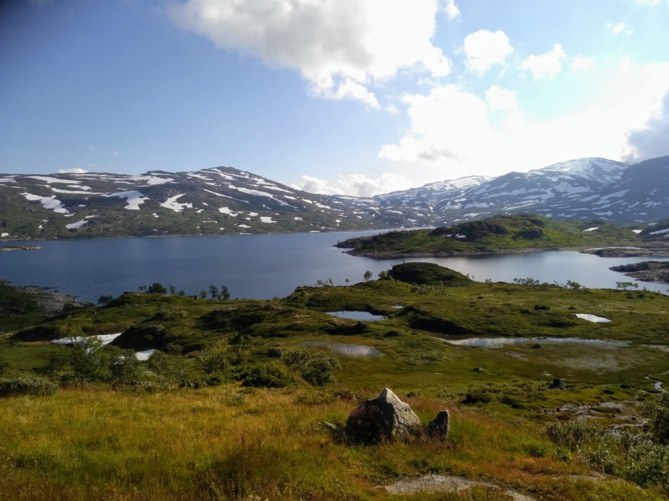

Oben lag noch mächtig Schnee.
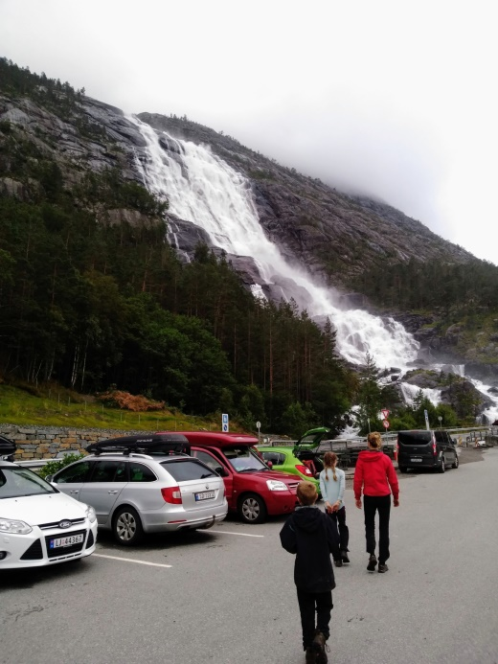
Wasserfall Langfossen
Um 21:10 haben wir angerufen wir sind da am Hau Nr.4. Ca. 5 min. später Schlüsselübergabe, Stromzähler abgelesen und Haus erklärt. Boot machen wir Sonntag um 11:30, ist ja eh mit 7-8m/s keine Ausfahrt aus dem Fjord möglich. Sonntag 09.August 11:30 Boot Übergabe. Konnten wählen 20 oder 15 PS, haben uns für den sehr sparsamen 20Ps Yamaha 4Takter entschieden. 8 Angeltage mit 10 Ausfahrten 30l Benzin top. Das 23Fuß Yellowboot war geräumig mit hohem Bord aber halt kein Rennpferd. Mit einem 520er Garmin Echo aber ohne Plotter (hatten es mitgeteilt bekommen daher Tablet mit Powerbank und Hvor App als Plotter Ersatz) hat topp geklappt.
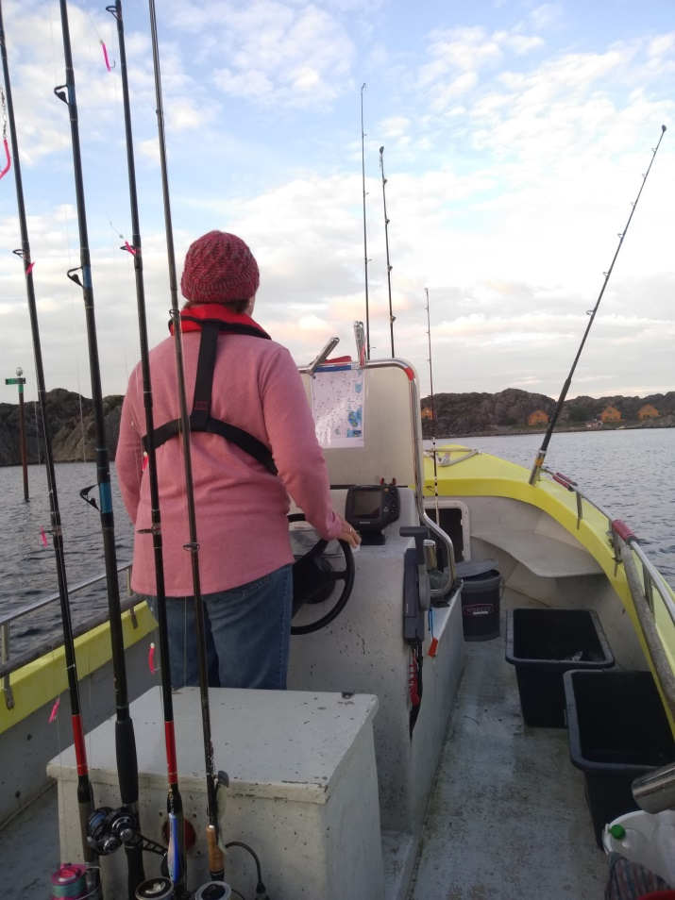
Aufgetekelt, und kurze Einweisungsfahrt. Ersatzkanister, Anker mit Kette und 30m Seil sowie in einem Schraubkanister mit Leuchtraketen und Rauchfackel und sämtliche Hany Nummer der andern Bootsführer. Top Top, hatte ich in der Summe noch nicht.
Montag erste Ausfahrt gleich vor die Küste, auf die schon zu Hause ausgespähte Unterwasserberge. Die erste Angelversuche der Schwägerin mit Makrelensystem.
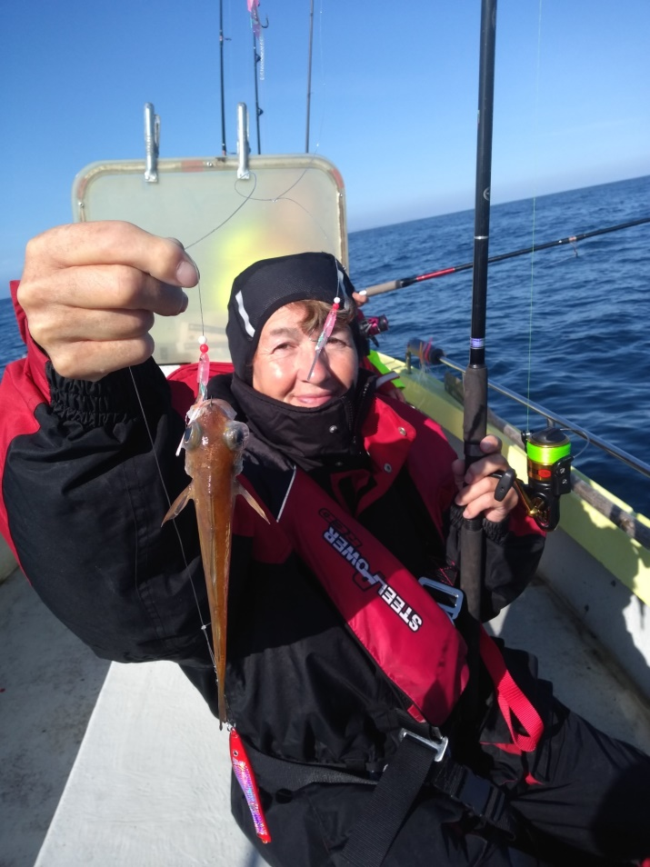
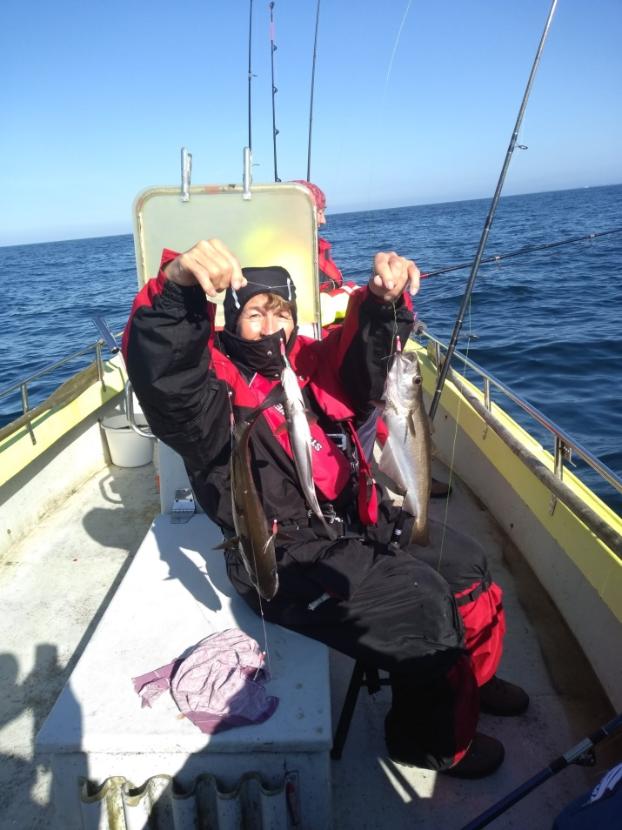
Ja der erste Fisch wurde natürlich schonend Beim 2. Versuch durfte der mittlere zurück und die zurück gesetzt beiden Pollack landeten in die Kiste.
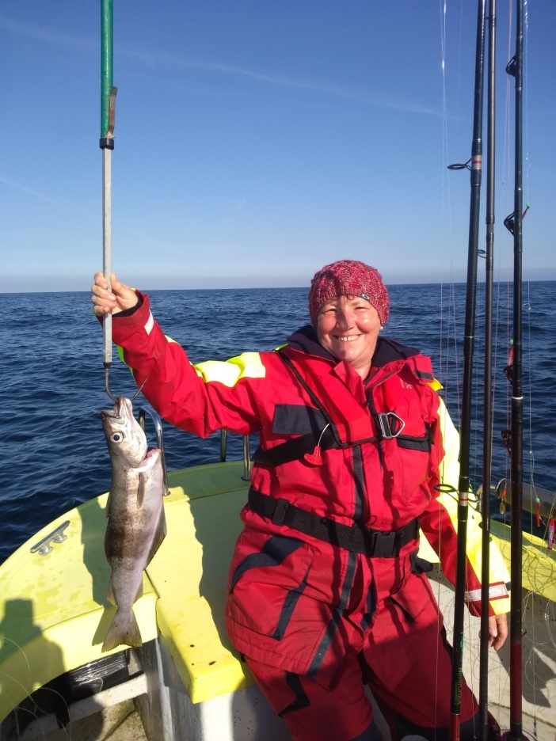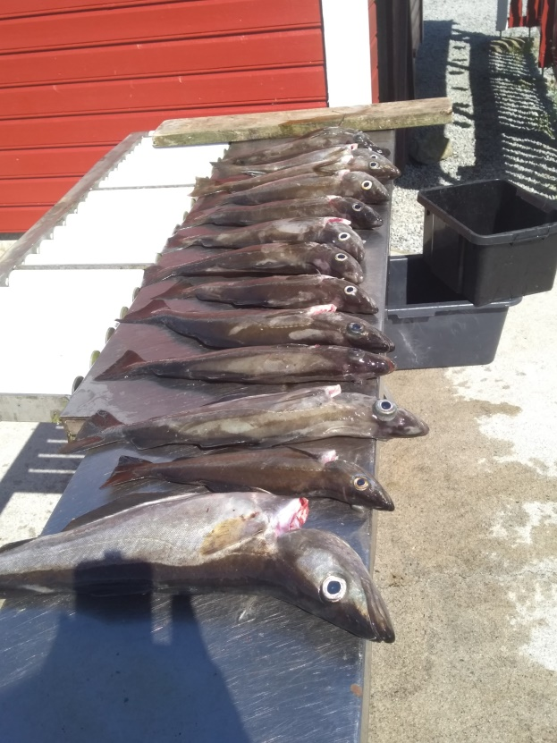
Auch meine Frau half kräftig mit am Erfolg des 1. Tages. 21 Pollack bis 55cm, 6 Makrelen bis 40cm.
Dienstag wieder 2/3m/s also raus 22° mit 5 gefrorene Wasserflaschen dann krümmten sich die Rute meiner Frau, den durfte ich gaffen
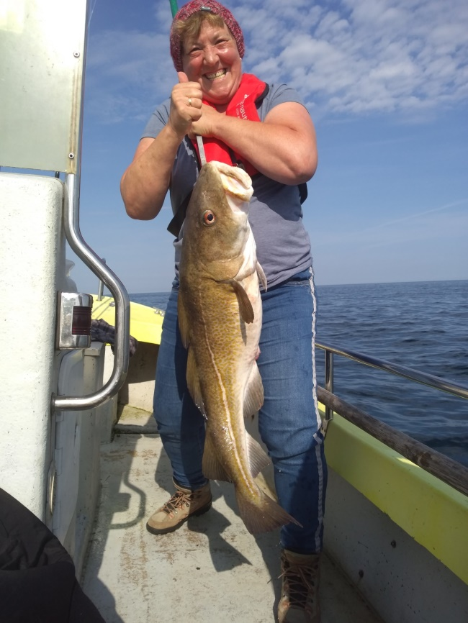
90cm bei 16 Pfund
Der größte und schwerste Fisch der Tour.
Gefangen auf Makrelenfliege. Dachten es geht so weiter. Weit gefehlt, das warme Wetter ist dehnen wohl nicht bekommen. Bis Nachmittag 2 Dorsche 4 Makrelen und lange Gesichter. Ist halt Südnorwegen obwohl wir bis in die 100m Zone rausgefahren und alles durchprobiert. Hatten Pilker, Gummifisch alle Farben, versch. Systeme für Dorsch und Seelachs. Ist halt so mal ein Tag.
Mittwoch 12.08. 4 Pollack bis 60cm 4 Makrelen,
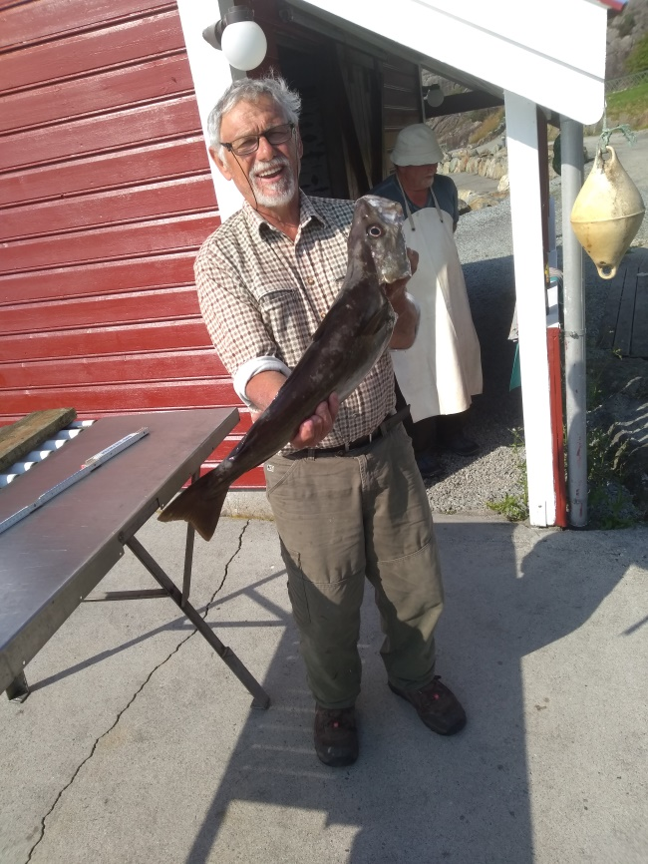
Donnerstag hast es mal gerappelt mit meiner 40g Forellenrute mit 42g Bleikopf und 8cm Gummi mit dunklen Bauch und Paddel hat`s auf Pollack geklappt 12 Pollack und die Mädels haben mit Schwagers Unterstützung 32 Makrelen beigesteuert

Freitag Wind mit 7/8m/s. Also mal mit dem Auto nach Norden fahren. Haugesund und im Clas Ohlson Einkaufszentren Shopping. Natürlich auch den Angelladen Chr Baardsen & Søn AS. Habe da ein Seehechtsystem und der Schwager Gummi Makk Größe 3/0 in alle Farben. Auch die Mädels haben auch zugeschlagen 680 Kronen
Samstag auch zu viel Wind also Richtung Süden Sandstrand anschauen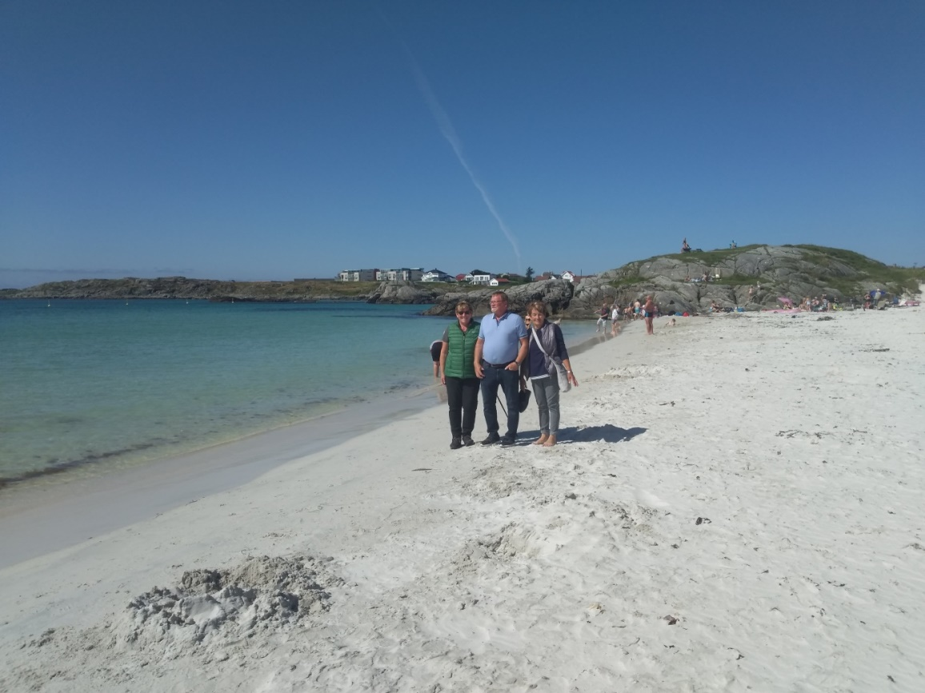
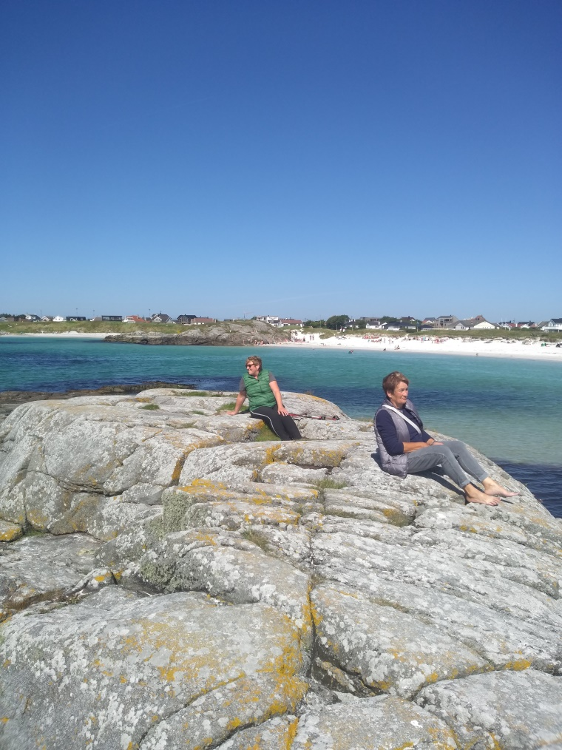
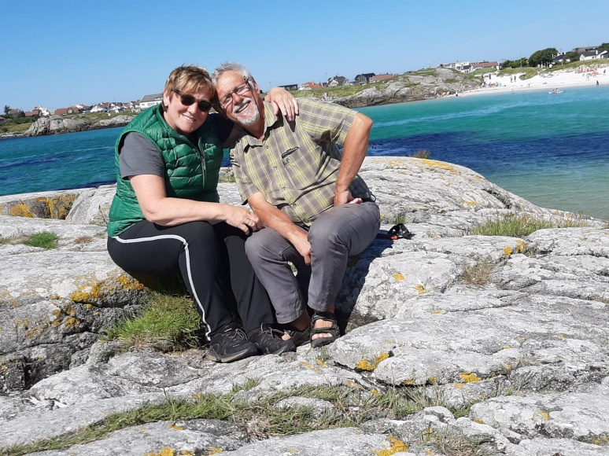
Paar Norwegische Kinder waren baden, uns war es zu frisch.

Weiter ging es zur Südspitze vom Karmøy, zum Syreneset Fort
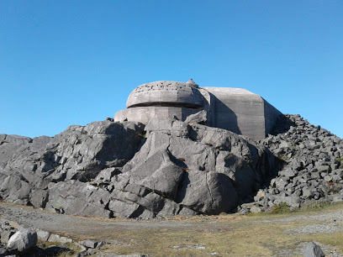
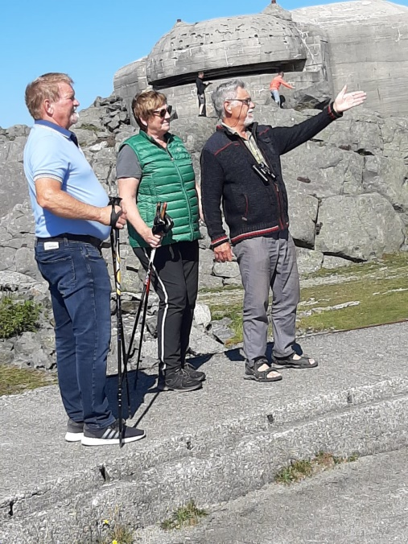
Montag und Dienstag den 17/18. August morgens See Nebel bis 11.00 Uhr lt. Windy App. Hat gestimmt. Uns aber eh genau gepasst, da die Ebbe da um Mittag rum war und wir bei auflaufendem Wasser raus konnten. Diesmal war die Stunde vom Schwager Gerhard mit seine neuen Gummi Makk 3/0 am selbstgebundenes System mit 80er Hauptschur, fetzten die Pollack auf den schwarzen Makk. 6-8 Stück von der Sorte.
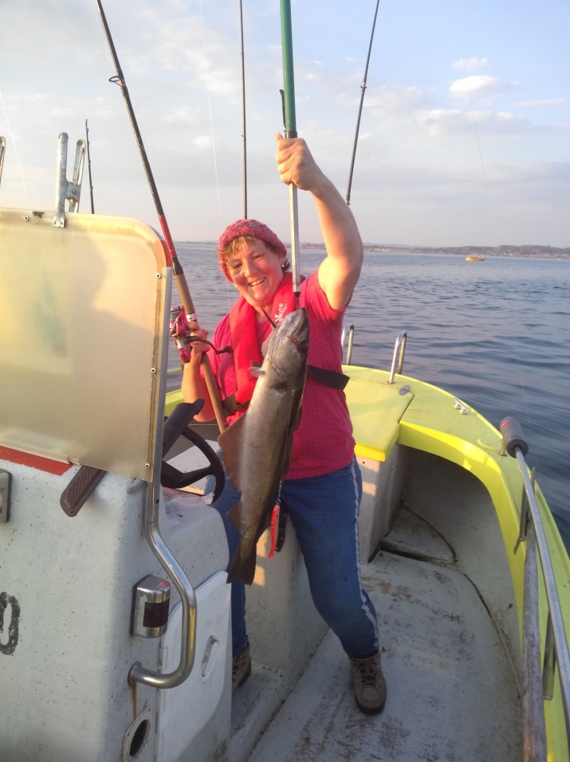
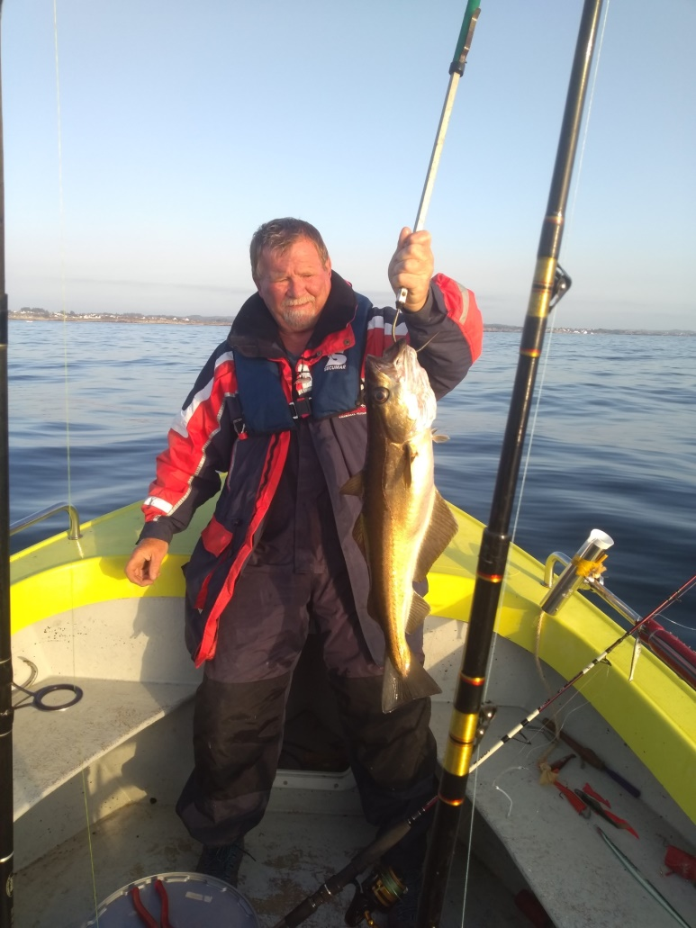
Auch die Mädels mischten mit.

Mann bemerke die Kampfrolle, Mütze, Rute und T-Shirt alles in pink.
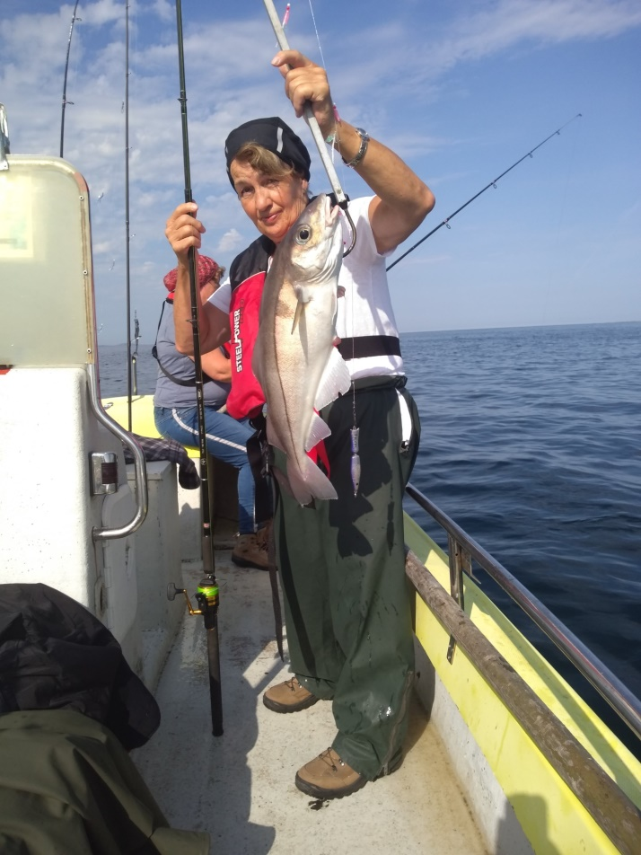
Neben mehrere Knurrhahne, ein paar kleine Rotbarsche und auch dieser farbenprächtige Lippfisch. Die natürlich alle wider schwimmen durften.
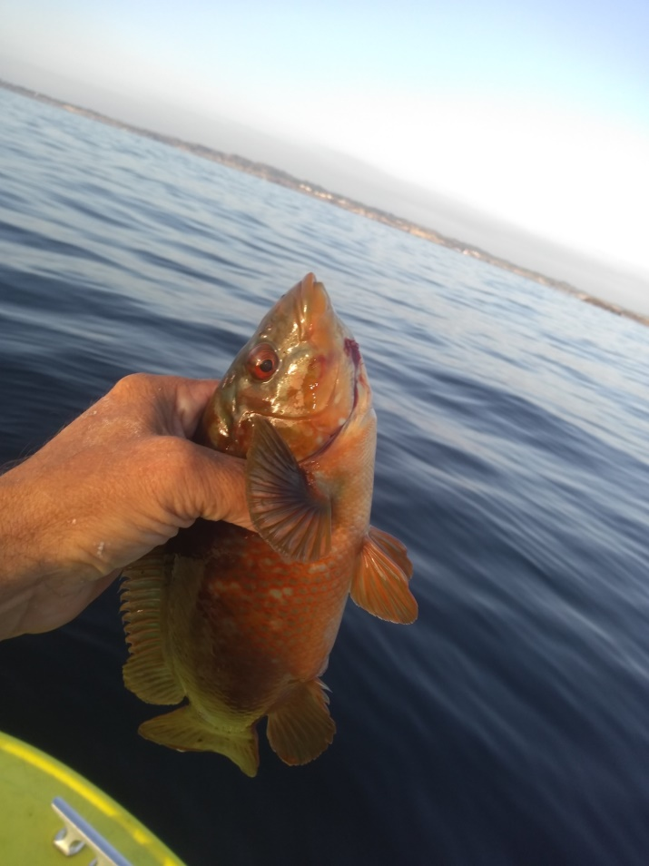

Der einzige Schelli mit 60cm ganz ordentlich und das bei ihren 5. Angel Tag.
22 Pollack und 14 Makrele u. 3 Stöcker-Makrelen.
Sonntag 11 Pollack und 10 Makrelen.
Montag und Dienstag ging`s mit der Morgenflut ohne Nebel um 06:00 auf Wasser. Es wurden unsere Makrelentage 80Stk und noch 15 Pollack
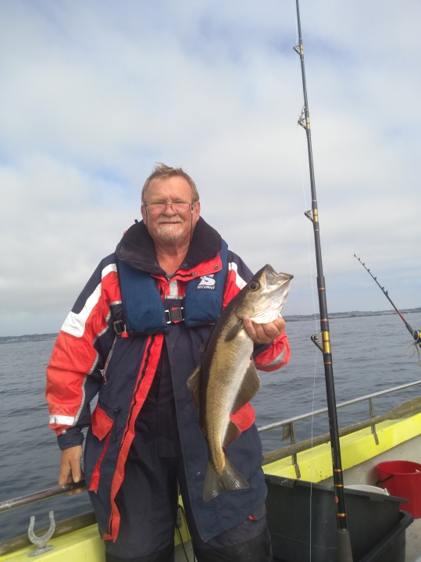
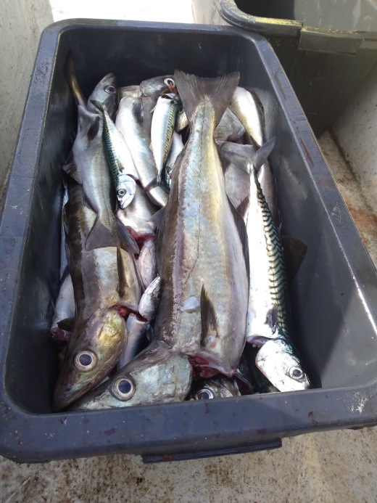
am Abend nochmal 15 Makrelen und 2 Pollack
Mittwoch war Ab angeln angesagt. Denn der Wind sollte kräftig auffrischen. Also noch mal raus und die bekannten Unterwasserberge angefahren. Es wurde immer weniger. Auch der Pollack hat sich rar gemacht. Aber dafür waren die Makrelen da 80 Stück. wanderten in die Kiste. Die wurden allesamt zu Filet verarbeitet.
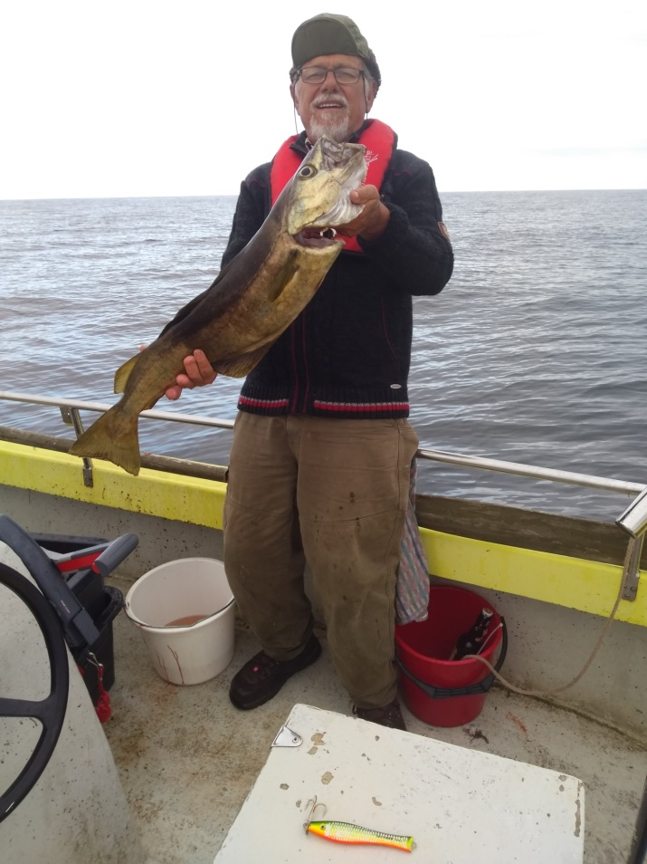
Der größte Pollack der Tour 80cm mit Seehechtsystem mit ¼ Makrelenfilet
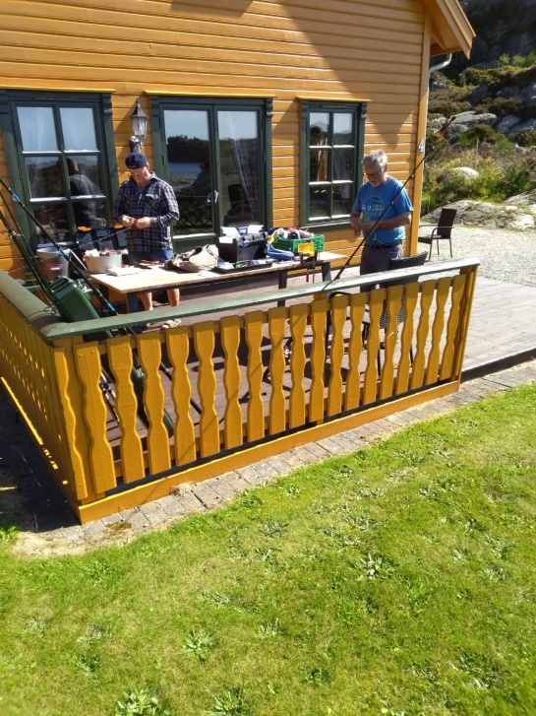
8m/s am Donnerstag früh, also Boot putzen, Angelzeug Säubern und trocknen, denn am Nachmittag war Regen angekündigt. Der auch bis Freitagnachmittag anhalten sollte.

Das berühmte Recker-Toast meiner Frau. Kapatscho von drei Stöcker Makrele
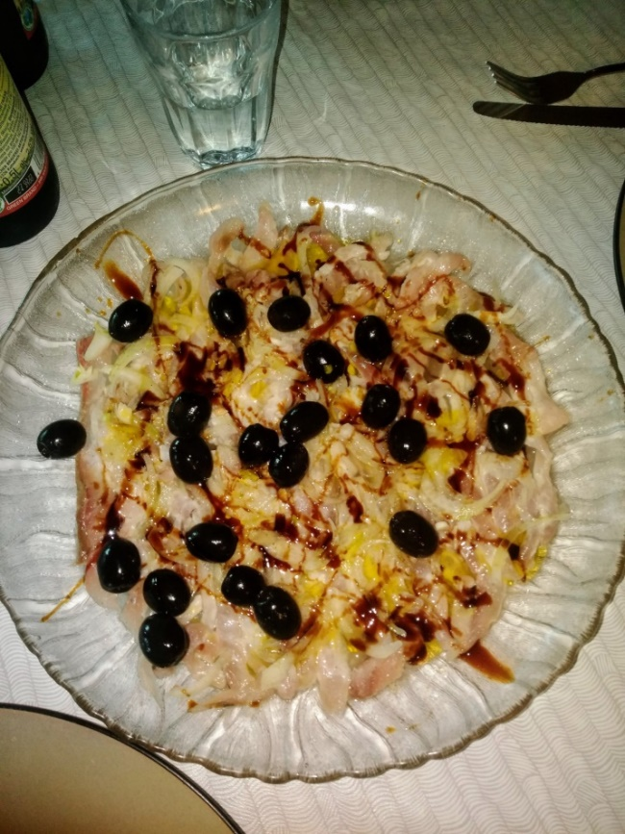
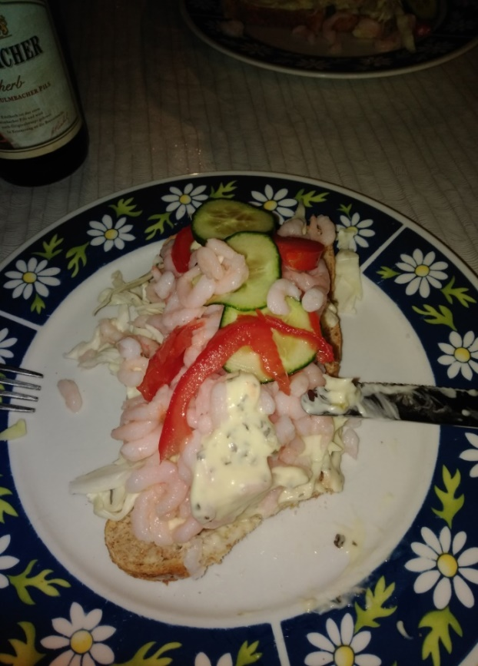

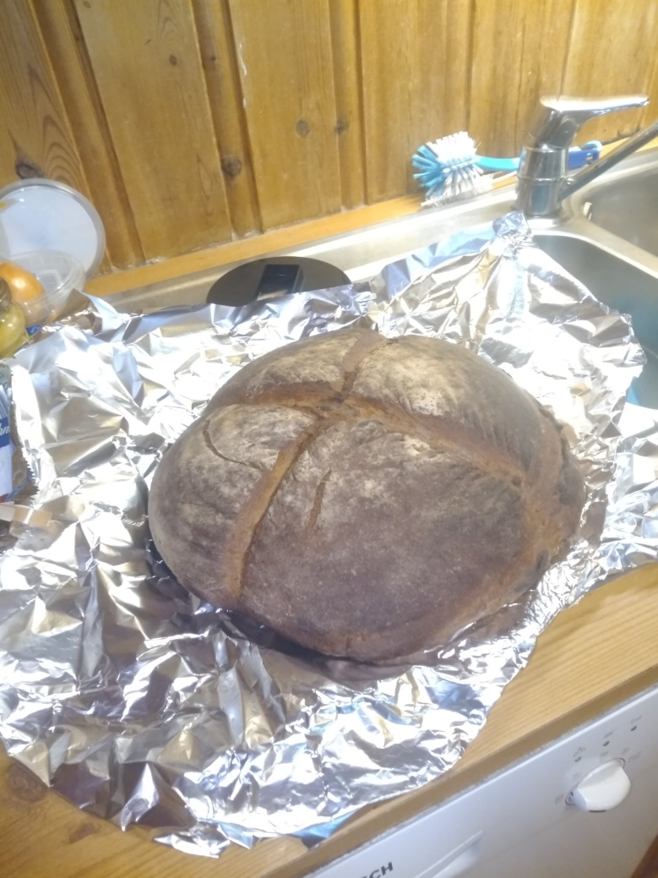
Und für die Heimfahrt frisch gebackenes Bauernbrot

SMS und Mail von der Fjord-Line.
Diesmal aus technischen Gründen Absage der Fährüberfahrt
Na ja. Hatten eh damit gerechnet und unsere geplante Abfahrtszeit um 2 Std. vorverlegt. Um sicher noch nach Langesund zu kommen. Haben uns kurz besprochen dann gleich mit einer Mail um Umbuchung auf Langesund gebeten. Diesmal kam Zeitgleich mit der Bestätigungsmail auch ein tel. Anruf.
Also die Rückfahrt wieder über Haukeli, lief problemlos nur halt bei Regenwetter mit Sonnenlücken, Fähre Überfahrt bisschen wackelich bei 9-10m/s .
Alle mit Maske, außer am Tisch.

In Dänemark alle Pässe kontrolliert. Deutsche Grenzer waren nicht vorhanden.
23:00 Uhr Flensburg dann noch schnell Brotzeit im Zimmer des Hotels.
Sonntag auf der A7 nur 1 Std. Stau. Um 17:00 zu Hause.
Montag gemeinsames Fahrzeug putzen und Abgabe.
Fazit: Pannen, Pannen, Hoffen und Bangen. Kein einziger Seelachs, das habe ich bei meinen 19 Norwegenfahrten noch nicht erlebt. Skrei fischen auf Sørøya mal ausgenommen. Das Pollackfischen ist dafür im Süden aber eine Wucht mit leichtem Gerät. Flexibel muss Mann/Frau halt sein. Einmal nur Federsysteme, ein anders mal Naturköder (Makrelenfetzen), dann Gummifisch, oder Fetzenköder am Pilker. Zur Unterkunft: Gefehlt hat nichts. War gerade so auch Frauentauglich. Das Bad war neu. Und die Küche ist halt 22 Jahre alt. Die Betten sollen allerdings mal neue Matratzen bekommen, haben alle vier Rücken. Zu den Booten habe ich oben schon geschrieben. Der Vermieter war ständig um uns bemüht. Er und sein deutschsprachiger Sohn waren ständig per Handy zu erreichen.
Mal sehen was nächstes Jahr wird. Bin diesmal mindesten um ein halbes Prozent grauer geworden und mein Nervenkostüm ist auch nicht mehr das Jüngste.

Gruß Anton

